**阴影 (Shadow)**

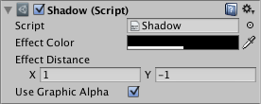

| ***属性：*** | ***功能：*** |
| --- | --- |
| **Effect Color** | 阴影的颜色。 |
| **Effect Distance** | 阴影的偏移（表示为矢量）。 |
| **Use Graphic Alpha** | 将图形颜色叠加到效果颜色上。 |

UI 效果组件